VILNIAUS UNIVERSITETAS

KAUNO FAKULTETAS

Socialinių mokslų ir taikomosios informatikos institutas

**PRAKTINIS DARBAS NR. 1**

**Informacijos sistemos ir duomenų bazės**

Darbą atliko: Pranas Povilaitis

Darbą tikrino: lekt. I. Veitaitė

Kaunas, 2022

Turinys

1. Organizacijos veiklos aprašymas 3

2. Duomenų srauto diagramos 5

2.1 TOP lygmens duomenų srauto diagrama 5

2.2 Nulinio lygmens duomenų srauto diagrama 6

2.3 Pirmo lygmens srautų diagrama 7

2.4 Antrojo lygmens duomenų srauto diagrama 9

# Organizacijos veiklos aprašymas

1. Pranas Povilaitis, ISKS2021 grupė.
2. **Organizacijos pavadinimas**: „YourShop“.
3. **Veiklos apibūdinimas**. UAB „YourShop“ pagal klientų porekius užsiima internetinių prekių pirkimu iš tiekėjo „Amazon“, bei šių prekių pristatymu klientams.
4. **Pagrindinis veiklos produktas produktas**: internetinė prekių prekyba pagal klientų poreikius.
5. **Pagrindinės veiklos valdymo funkcijos**:
6. **Buhalterinė apskaita ir finansų valdymas:**

* Vertinama įstaigos finansinė būklė;
* Ieškoma būdų kaip gerinti, taupyti įmonės finansus;
* Skaičiuojamas ir planuojamas metinis organizacijos biudžetas ir jo lėšos;
* Mėginama rasti optimaliausius finansinius sprendimus.

1. **Personalo vadyba:**

* Užtikrina įmonėje dirbančių darbuotojų skaičių, jų įdarbinimą, paiešką, bei atrankas;
* Užtikrina tinkamą darbuotojų kvalifikaciją, prireikus siunčia juos į mokymus;
* Rūpinasi darbuotojų poreikių išpildymu, bei bendra organizacijos gerove.

1. **Prekybos vadyba:**

* Rūpinasi klientų užsakymų priėmimu;
* Pagal užsakymus užsako prekes iš trečiųjų įmonių;
* Perduoda pirkimų ataskaitas buhalterinės apskaitos ir finansų valdymo skyriui;

1. **Marketingo vadyba:**

* Rūpinasi reklamų kūrimu, jų tobulinimu;
* Talpina reklamas internete, laikraščiuose, kitose srityse;
* Teikia informaciją susidomėjusiems klientams apie įmonėje teikiamas paslaugas, bei nukreipia juos į prekybos vadybos skyrių.

e. **Bendrojo valdymo vadyba:**

* Gauna ataskaitas iš visų kitų įmonės vadybos skyrių;
* Atlieka nuolatinę kitų vadybų darbų priežiūrą ir kontrolę;
* Duoda nurodymus kitoms vadyboms.

* **Numatyta kompiuterizuoti veiklos sritis** – *Buhalterinė apskaita ir finansų valdymas*. Šiuo atveju bus kompiuterizuojami šie uždaviniai:
* Kiekvienas pardavimas bus dokumentuojamas ir išsaugomas sistemoje;
* Pirkėjo duomenys bus saugomi sistemoje, taip palengvinant jų pirkimus ateityje abiejoms pusėms;
* Kaupiama ne tik atskiro pardavimo informaciją, tačiau rodoma ir bendra pardavimų informacija, siekiant planuoti biudžetą;
* Saugoma ilgai siunčiamų, nepelningų daiktų informacija, siekiant šiuos daiktus išskirti;
* Visa informacija gali būti keičiama, koreguojama, pridedama, ištrinama, taip leidžiant ją nuolat tobulinti.

# Duomenų srauto diagramos

## TOP lygmens duomenų srauto diagrama

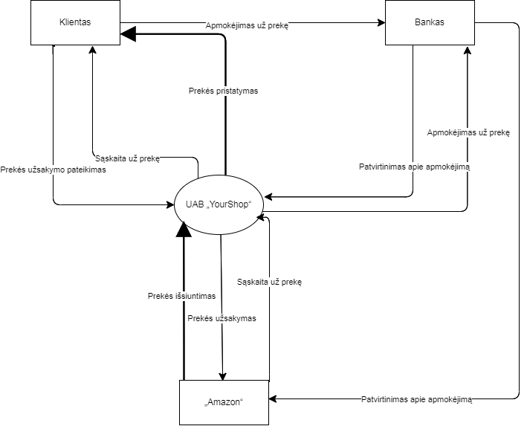

Pav. 1 TOP level diagrama

Šioje diagramoje vaizduojamas ryšys tarp UAB „YourShop“, klientų, tiekėjo ir banko. Klientai pateikia individualius užsakymus įmonei UAB „YourShop“, už šiuos užsakymus apmoka bankiniu pavedimu. Toliau įmonė „YourShop“ pateikia kliento nurodytą užsakymą „Amazon“ parduotuvei, už kurią taip pat apmoka bankiniu pavedimu ir toliau po banko patvirtinimo laukia iš „Amazon“ atsiųstos prekės, kurią pristato klientui.

## Nulinio lygmens duomenų srauto diagrama

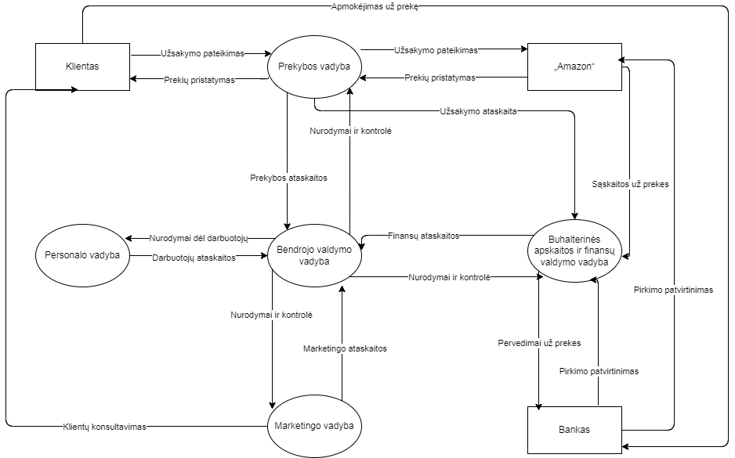

Pav. 2 UAB „YourShop“ nulinio lygio DFD

Šioje diagramoje vaizduojami vidiniai įmonės srautai tarp skirtingų jos vadybos skyrių. Klientų užsakymus priima prekybos vadybos skyrius. Šis pagal kliento norus užsako prekę iš tiekėjo „Amazon“, bei perduoda užsakymo ataskaitą buhalterinės apskaitos ir finansų valdymo vadybai ir bendrojo valdymo vadybai. Buhalterinės apskaitos ir finansų vadyba taip pat gauna sąskaitą iš tiekėjo. Toliau ši vadyba pagal pateiktą ataskaitą perveda pinigus į banką. Visas finansines ataskaitas pateikia bendrojo valdymo vadybai. Marketingo vadyba kuria su reklama susijusias ataskaitas, bei jas taip pat teikia bendrojo valdymo vadybai. Personalo vadyba pateikia ataskaitą, susijusią su darbuotojais bendrojo valdymo vadybai. Bendrojo valdymo vadyba gavusi ataskaitas iš visų įmonėje esančių vidinių vadybų, šioms duoda tolimesnius nurodymus, bei atlieka visų vadybų nuolatinę kontrolę, bei priežiūrą.

## Pirmo lygmens srautų diagrama

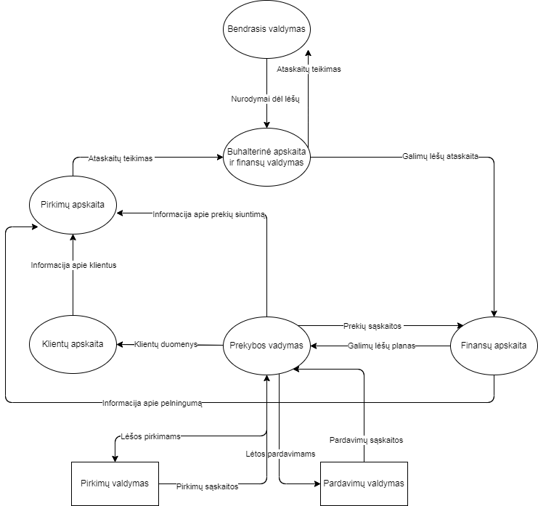

Pav. 3 UAB „YourShop“ pirmojo lygio DFD diagrama

Šioje diagramoje vaizduojamos pagrindinės buhalterinės apskaitos ir finansų valdymo funkcijos. Šis valdymo skyrius yra suskirstytas į mažesnias dalis: buhalterinės apskaitos ir finansų valdymo, finansų apskaitos, prekybos valdymo, klientų apskaitos ir pirkimų apskaitos. Buhalterinės apskaitos ir finansų valdymo padalinys gauna nurodymus dėl galimų lėšų iš bendrojo valdymo padalinio. Šią ataskaitą buhalterinės apskaitos ir finansų valdymo padalinys perduoda finansų apskaitos padaliniui, kuris informaciją apie galimas lėšas prekių pirkimui perduoda prekybos valdymo padaliniui. Šis padalinys nuolat teikia perkamų prekių sąskaitas finansų apskaitos padaliniui. Taip pat šis padalinys gauna sąskaitos iš pardavimų, bei pirkimų valdymo skyrių, bei skiria ar gauna atitinkamai lėšas. Prekybos valdymo padalinys gavęs duomenis apie pirkimus, pardavimus, bei klientų informaciją, šią informaciją perduoda klientų apskaitos padaliniui (kliento duomenis), bei pirkimų apskaitos padaliniui (informaciją apie prekių siuntimą, pelną, laiką). Klientų apskaitos padalinys renka ir kaupia informaciją apie klientus, bei atitinkamai perduoda reikalingą informaciją pirkimų apskaitos padaliniui, kuris parengia bendrą ataskaitą ir šią ataskaitą perduoda buhalterinės apskaitos ir finansų valdymo padaliniui, kuris atitinkamai perduoda bendrojo valdymo skyriui.

## Antrojo lygmens duomenų srauto diagrama

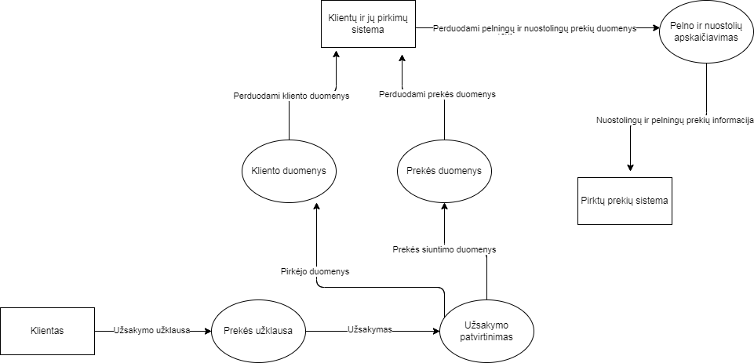

Pav. 4 Kompiuterizuota sistema

Šioje diagramoje pavaizduota kompiuterizuota buhalterinės apskaitos ir finansų valdymo sritis. Gavus užklausą apie prekę iš kliento ir po šios užklausos užsakymo patvirtinimo, tiek kliento, tiek prekės duomenys yra kaupiami ir persiunčiami į specialią klientų ir jų pirkimų sistemą. Iš šios sistemos bus apskaičiuojama pelningų ir nuostolingų prekių informaciją, kuri perduodama į specialią pirktų prekių sistemą.